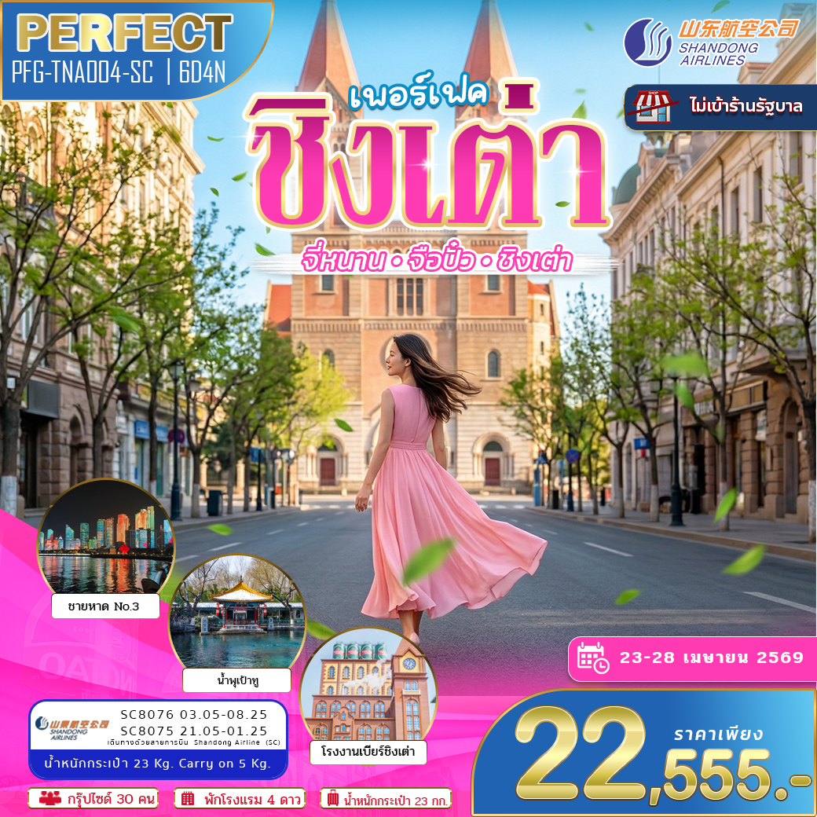

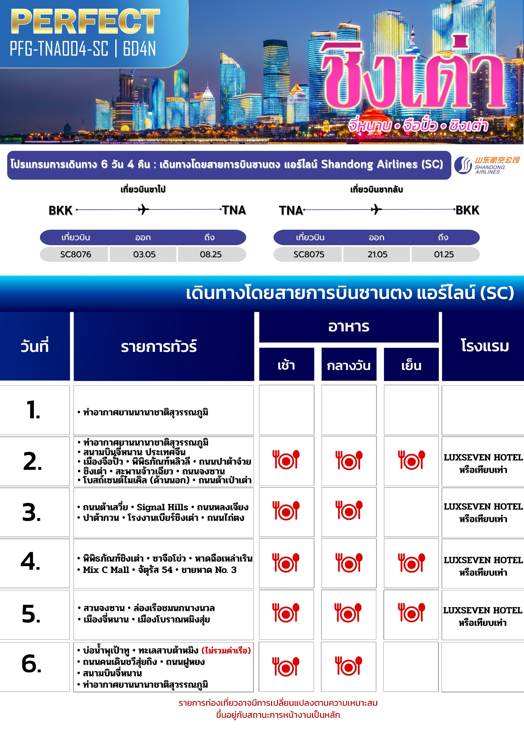
อัตราค่าเดินทาง
PERFECT PFG-TNA004-SC 6D4N
วันเดินทาง | ขนาดกรุ๊ป | ราคาผู้ใหญ่ | เด็กมีเตียง | เด็กไม่มีเตียง | เด็กอายุต่ำกว่า 2 ปี | พักเดี่ยว
23-28 เมษายน 69 | 30 | 22,555 | 22,555 | 21,555 | 10,000 | 5,000

โปรดอ่านอย่างละเอียด:
- เนื่องจากห้องพักของโรงแรมในประเทศจีนนั้น มีห้องพักประเภท DOUBLE BED (DBL) ค่อนข้างจำกัด หากลูกค้ามีความประสงค์จะพักห้องประเภทนี้ กรุณาแจ้งเจ้าหน้าที่ล่วงหน้าก่อนทำการจองเท่านั้น
- บริษัทฯ จะยึดประเภทห้องพักตามใบจองจากบริษัทเอเจนซี่ที่ท่านทำการจองทัวร์มาเท่านั้น หากมีการปรับเปลี่ยนห้องพักในระยะเวลาใกล้วันเดินทาง บริษัทฯ ขอสงวนสิทธิ์เปลี่ยนแปลงประเภทห้องพัก หรือเรียกเก็บค่าใช้จ่ายเพิ่มเติม
- โรงแรมที่ระบุในรายการทัวร์เป็นเพียงโรงแรมที่นำเสนอเบื้องต้นเท่านั้น ซึ่งอาจจะมีการเปลี่ยนแปลง แต่โรงแรมที่เข้าพักจะเป็นระดับเดียวกันเท่านั้น ตามมาตรฐานโรงแรมประเทศจีน
- หากเป็นเที่ยวบินแบบเหมาลำ (Charter Flight) กรณียกเลิกการเดินทางไม่สามารถคืนค่าตั๋วเครื่องบินได้ทุกกรณี
- ข้อความสำคัญ! พาสปอร์ตต้องมีอายุการใช้งาน ไม่ต่ำกว่า 6 เดือน นับจากวันที่เดินทางกลับเข้าประเทศไทย และมีหน้าว่างสำหรับลงตราประทับวีซ่า และประทับตราเข้า-ออกประเทศ อย่างน้อย 2 หน้าเต็ม
- จองทัวร์พร้อมชำระเงินมัดจำ 10,000 บาท / ลูกทัวร์ 1 ท่าน ก่อนการเดินทางอย่างน้อย 21 วัน มิเช่นนั้นจะถูกยกเลิกการจองโดยอัตโนมัติ (ช่วงวันหยุดยาวหรือวันหยุดนักขัตฤกษ์ ควรชำระก่อนเดินทางไม่น้อยกว่า 30 วัน)
- ในกรณีที่มีเด็กอายุต่ำกว่า 18 ปี ซึ่งไม่ได้เดินทางกับพ่อแม่ จำเป็นต้องเอกสาร หนังสือยินยอมให้เดินทางจาก สำนักงานเขต และสูติบัตร
** บริษัทจะถือว่าท่านรับทราบและยอมรับเงื่อนไขดังกล่าวแล้ว **

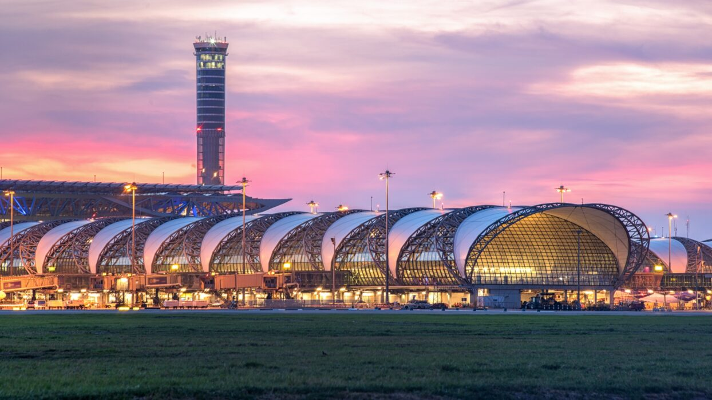
วันที่ 1 : ท่าอากาศยานนานาชาติสุวรรณภูมิ
อาหาร (-/-/-)
23.00 น. พร้อมกันที่ สนามบินสุวรรณภูมิ ขาออก ชั้น 4 เคาร์เตอร์สายการบินซานตง แอร์ไลน์ (SC) โดยมีเจ้าหน้าที่อำนวยความสะดวกแก่ทุกท่าน
วันที่ 2 : ท่าอากาศยานสุวรรณภูมิ - ท่าอากาศยานจี่หนาน ประเทศจีน - เมืองจือปั๋ว • พิพิธภัณฑ์หลิวลี • ถนนปาตาจ๋วย - ชิงเต่า -สะพานจ้าวเฉียว – ถนนจงซาน - โบสถ์เซนต์ไมเคิล ( ชมภายนอก ) - ถนนวัฒนธรรมต้าเปาเต่า
อาหาร (-/L/D) : ที่พัก LUXSEVEN HOTEL หรือเทียบเท่า
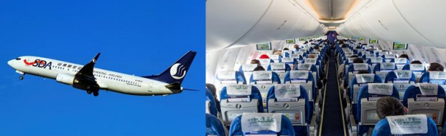
03.05 น. ออกเดินทางสู่ เมืองจี่หนาน ประเทศจีน โดยเที่ยวบิน Shandong Airlines (SC8076)
08.25 น. เดินทางถึง สนามบินจี่หนานเหยาเฉียง หลังผ่านขั้นตอนการตรวจคนเข้าเมือง และตรวจรับสัมภาระเรียบร้อยแล้ว ยินดีต้อนรับทุกท่านสู่ สาธารณรัฐประชาชนจีน (เวลาท้องถิ่นที่จีน เร็วกว่าประเทศไทย 1 ชั่วโมง กรุณาปรับเวลาของท่านเพื่อความสะดวกในการนัดหมาย) และนำท่านเข้าสู่ที่พัก
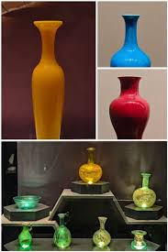
จากนั้น ออกเดินทางสู่ เมืองจือปั๋ว (ใช้เวลาเดินทาง 1 ชั่วโมง 30 นาที)
ชมแหล่งกำเนิดเซรามิกที่ พิพิธภัณฑ์หลิวลี (Colored Glaze Museum) มณฑลซานตง ประเทศจีน เป็นพิพิธภัณฑ์ที่จัดแสดงศิลปะเซรามิกและแก้วของจีนโดยเฉพาะ แสดงประวัติศาสตร์และงานฝีมืออันยาวนานของจือปั๋วในฐานะเมืองหลวงแห่งเซรามิกของจีน มีพื้นที่จัดแสดงนิทรรศการ 3 ส่วน ได้แก่ เคลือบโบราณ เคลือบสมัยใหม่ และเคลือบโลก จัดแสดงโบราณวัตถุ เคลือบโบราณ ศิลปกรรมและงานฝีมือหลากหลายประเภทกว่า 2,000 ชิ้น รวมถึง “อาณาจักรสัตว์” ที่ยังมีชีวิตอยู่
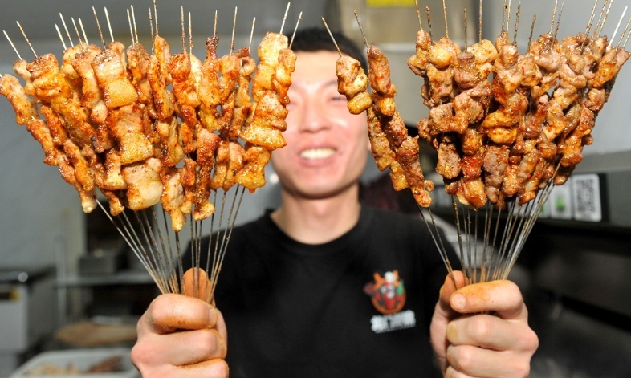
จากนั้น และนำท่านไปยัง ตลาดปาตาจ๋วย ลิ้มลองเมนูที่เป็นกระแสฟีเวอร์ “บาร์บีคิวจือปั๋ว” จนทำให้ตลาดกลายมาเป็นไวรัลโด่งดัง ผู้คนแห่ตีตั๋วรถไฟมาที่ “เมืองหลวงแห่งบาร์บีคิว” เพื่อมากินปิ้งย่างตำรับจือปั๋วอย่างถล่มทลาย ไม่ว่าจะเดินไปตามตรอกซอกซอยไหนๆ จะสามารถพบเห็นร้านขายบาร์บีคิวได้ตลอดทางเลย
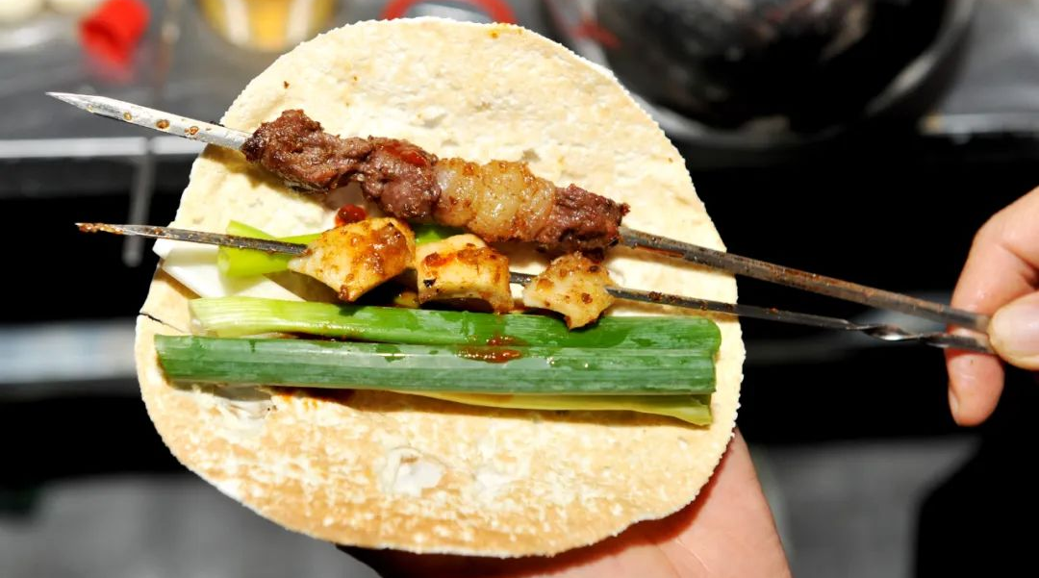

กลางวัน รับประทานอาหารกลางวัน ณ ภัตตาคาร
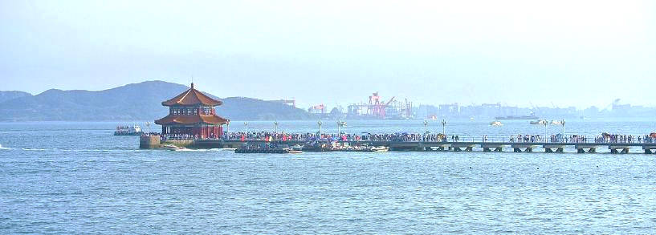
จากนั้น ออกเดินทางสู่ เมืองชิงเต่า (ใช้เวลาเดินทางประมาณ 3 ชั่วโมง)
จากนั้น นำท่านชมแลนด์มาร์คของชิงเต่า “สะพานจ้านเฉียว” (ZHANQIAO BRIDGE) สัญลักษณ์เมืองเก่าและวิวทะเลสุดคลาสสิก เป็นหนึ่งในแลนด์มาร์คสำคัญของเมืองชิงเต่า ตั้งอยู่ในโซนเมืองเก่า และถือเป็นสัญลักษณ์ของเมืองที่สะท้อนประวัติศาสตร์และวัฒนธรรมริมน้ำได้อย่างลงตัว สะพานไม้ยาวที่ทอดตัวออกไปในทะเลแห่งนี้ มีหอคอย HUILAN PAVILION อยู่ปลายสะพาน เป็นจุดถ่ายภาพยอดนิยมที่สามารถมองเห็นวิว ทะเล ฟ้าใส และเรือประมงสัญลักษณ์ของชิงเต่า เหมาะกับการมาเดินเล่น ชมวิว ถ่ายรูป หรือเพลิดเพลินกับกิจกรรมริมทะเล เป็นจุดเช็คอินคลาสสิก ของชิงเต่าที่รวมทั้งความงดงามของธรรมชาติและเสน่ห์ประวัติศาสตร์ไว้ในที่เดียว
จากนั้น นำท่านเดินทางสู่ “ถนนจงซาน” (ZHONGSHAN ROAD) ถนนคลาสสิกใจกลางเมือง กับเสน่ห์ยุโรป-จีน ถนนจงซาน เป็นหนึ่งในแลนด์มาร์คสำคัญของเมืองชิงเต่า ที่นี่เต็มไป ด้วย สถาปัตยกรรมสไตล์เยอรมันโคโลเนียลผสมผสานกับกลิ่นอายจีนดั้งเดิม อาคาร เก่าแก่เรียงรายตลอดสองฝั่งถนน ให้ความรู้สึกย้อนยุคแต่ยังคงมีชีวิตชีวา บนถนนจง ซานคุณสามารถเดินเล่นชมร้านค้าของฝาก ของที่ระลึกรวมถึงร้านคาเฟ่น่ารักๆ และ ร้านอาหารท้องถิ่นที่ตกแต่งอย่างสวยงาม อีกทั้งยังมีตลาดเล็กๆ ให้ผู้มาเยือนได้สัมผัส ทั้งวัฒนธรรมและวิถีชีวิตชาวชิงเต่า

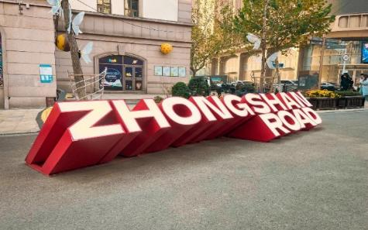
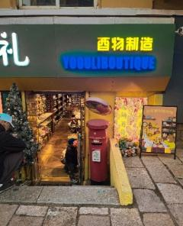
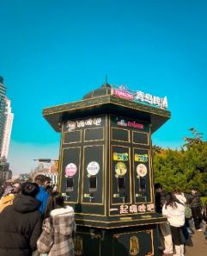
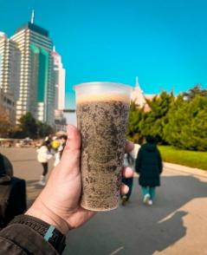
นำท่านชม “โบสถ์ เซนต์ไมเคิล ” โบสถ์สไตล์โกธิคนี้สร้างขึ้นในช่วงต้นศตวรรษที่ 20 โดยชาวเยอรมัน ทำให้สถาปัตยกรรมของที่นี่เต็มไปด้วยกลิ่นอายยุโรปคลาสสิกท่ามกลางเมืองจีนที่ทันสมัย ตัวโบสถ์โดดเด่นด้วย อิฐสีเหลืองนวลสวยงาม ตัดกับหลังคาสีแดง สูงตระหง่าน ที่ สามารถมองเห็นได้จากระยะไกลโบสถ์ St. Michael's Cathedral เป็นจุดเช็คอินที่ยอด เยี่ยม สำหรับนักท่องเที่ยวทั้งการถ่ายรูปสวย ๆ รอบอาคาร หรือการเข้ามาเยี่ยมชมด้าน ในโบสถ์ (พาท่านถ่ายรูปด้านหน้าโบสถ์)
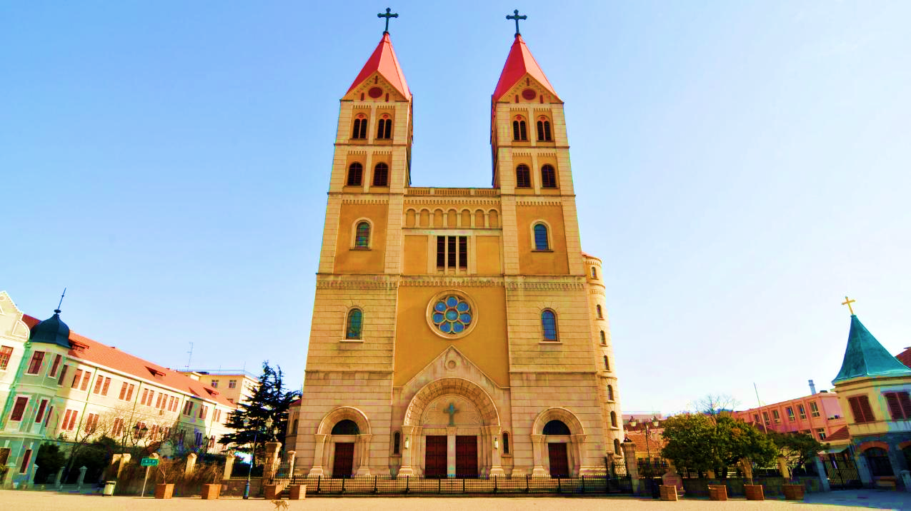
เย็น รับประทานอาหารเย็น ณ ภัตตคาร
ที่พัก LUXSEVEN HOTEL หรือเทียบเท่า
วันที่ 3 : ถนนต้าเสวีย • Signal Hill • ถนนหลงเจียง • ปาต้ากวน • โรงงานเบียร์ชิงเต่า • ถนนไถ่ตง

อาหาร (B/L/-) : ที่พัก LUXSEVEN HOTEL หรือเทียบเท่า
เช้า รับประทานอาหารเช้า ณ ห้องอาหารของโรงแรม
จากนั้น นำท่านไปยัง ถนนต้าเสวี่ย ถนนสายศิลปะและวัฒนธรรมยอดฮิตใกล้มหาวิทยาลัยชิงเต่า มีภาพวาดที่กำแพงศิลปะสตรีทอาร์ตลวดลายการ์ตูนจิบิ (Chibi) ที่เหมือนหลุดมาจากโลกมังงะ และกำแพงสีแดงจุดถ่ายรูปคลาสสิกที่มีตัวอักษรจีน “ชิงเต่า” ให้ถ่ายรูป พร้อมด้วยคาเฟ่เก๋ๆ และร้านค้าเล็กๆ ที่บรรยากาศดี เหมาะกับการเดินเล่นชมเมืองถ่ายรูปเช็คอิน และไปกันต่อที่ถนนสายคาเฟ่อย่าง ถนนหลงเจียง สวรรค์ของคนรักการถ่ายรูป โดดเด่นด้วยกำแพงกราฟิตี้สีสันสดใส มีบรรดาตากล้องที่คอยรับจ้างถ่ายรูปสวยๆ สไตล์หนุ่มสาวชาวจีน และมีลูกโป่งดอกไม้ให้เช่าถ่ายรูปอีกด้วย
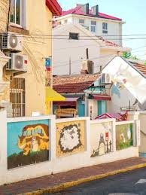
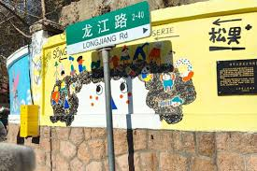
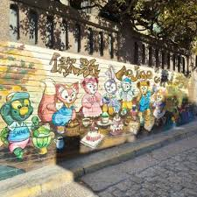
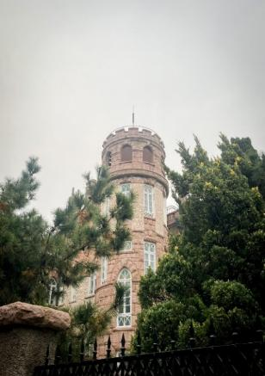

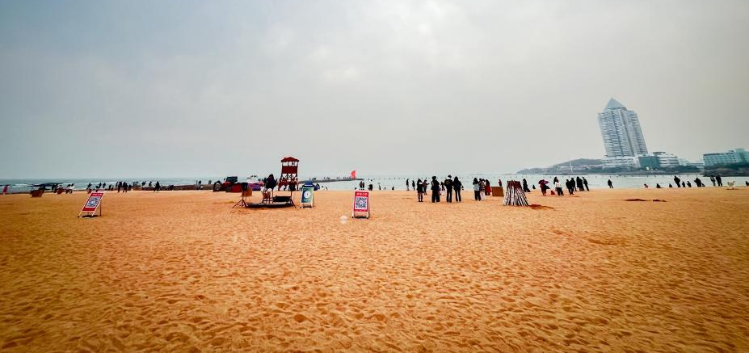
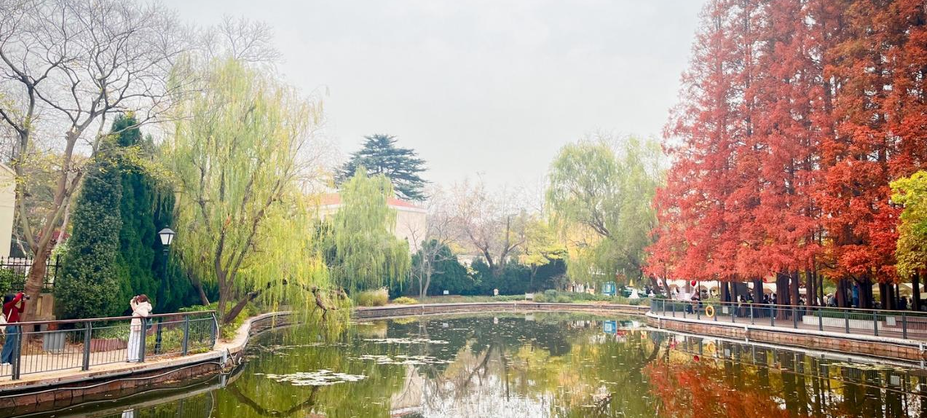
จากนั้น นำท่านสู่ ย่านปาต้ากวน คือ ย่านที่มีชื่อเสียงในเมืองชิงเต่า ซึ่งเป็นที่รู้จักจาก สถาปัตยกรรมสไตล์ตะวันตกที่หลากหลาย โดยมีสถาปัตยกรรมจากกว่า 20 ประเทศ เช่น เยอรมนี ญี่ปุ่น และอังกฤษ รวมกว่า 200 แห่ง ชื่อ "ปาต้ากวน" หมายถึง "ด่านสำคัญทั้งแปด" ที่นี่จึงได้รับการขนานนามว่าเป็น "พิพิธภัณฑ์สถาปัตยกรรมนานาชาติ"

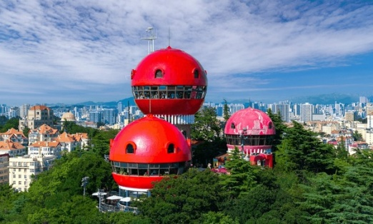
จากนั้น นำท่านไปยัง จุดชมวิว Signal Hill Park จุดชมวิวพาโนรามาที่สวยที่สุดแห่งหนึ่งในเมืองชิงเต่า ได้วิวเมืองชิงเต่าแบบ 360 องศา มองเห็นทั้งสวนสาธารณะ เมืองเก่าให้บรรยากาศเหมือนอยู่ยุโรป และท้องฟ้าที่ตัดกับทะเลสีคราม เดิมเป็นจุดส่งสัญญาณเรือสมัยเยอรมันปกครองเมือง ทำให้นยังมีหอคอยสัญญาณอยู่บนยอดเขา
กลางวัน รับประทานอาหารกลางวัน ณ ภัตตาคาร
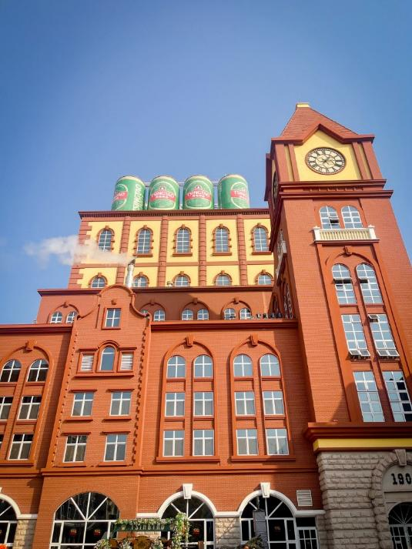
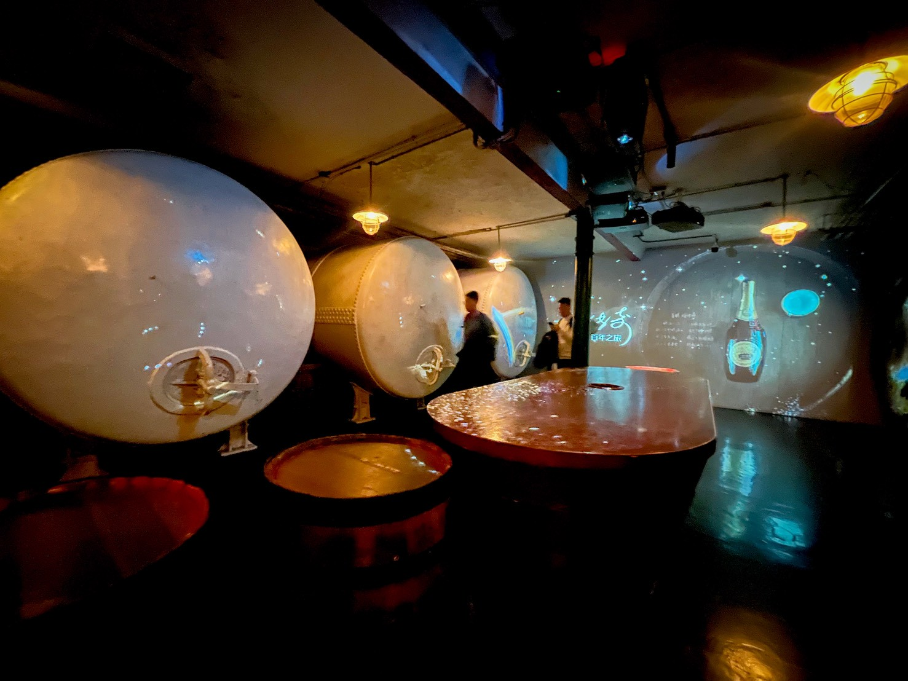
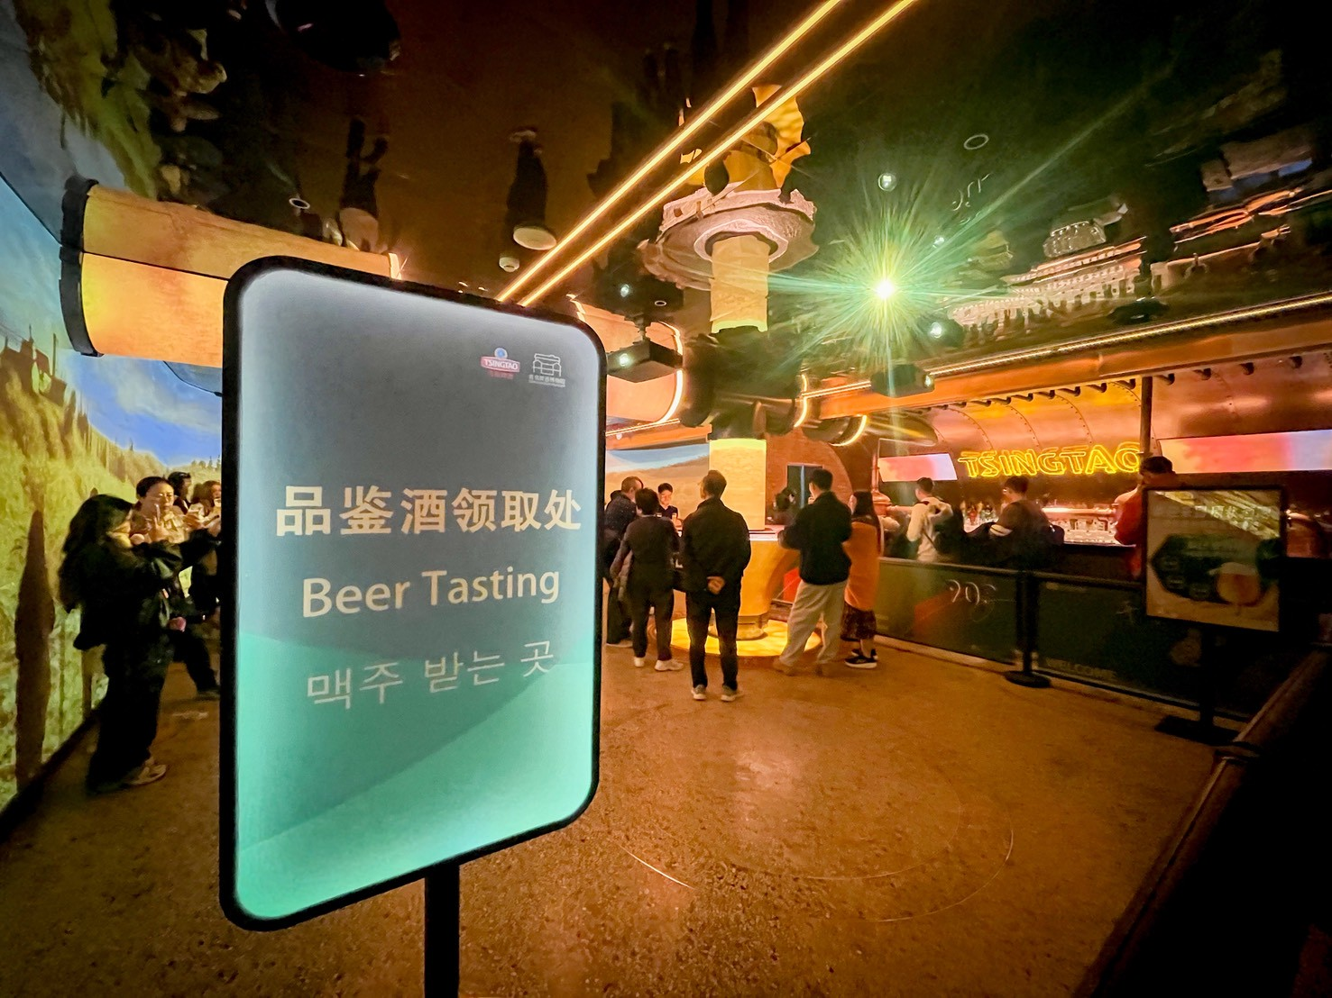
จากนั้น นำท่านไปชม “โรงงานเบียร์ชิงเต่า” (TSINGTAO BREWERY) เป็นหนึ่งใน โรงงานผลิตเบียร์ที่เก่าแก่และมีชื่อเสียงที่สุดในประเทศจีน โดยบริษัท Anglo-German Brewery Company Ltd. ในปี ค.ศ. 1903 มีรากฐานมาจากการที่เยอรมนีเข้ามา ครอบครองเมืองชิงเต่า ทำให้เทคโนโลยีและวัฒนธรรมการผลิตเบียร์แบบเยอรมันถูก นำเข้ามาสู่จีน ปัจจุบันโรงงานเบียร์ชิงเต่า ไม่ได้เป็นเพียงแค่สถานที่ผลิตเบียร์ แต่ยังเปิด เป็นพิพิธภัณฑ์เบียร์ชิงเต่า (Tsingtao Beer Museum) ซึ่งเป็นหนึ่งในสถานที่ท่องเที่ยว ยอดนิยมที่สุดในเมือง นักท่องเที่ยวสามารถเรียนรู้เกี่ยวกับประวัติศาสตร์เบียร์และ กระบวนการผลิตได้อย่างใกล้ชิด (ชิมฟรี..เบียร์สดชิงเต่าฟรี!!)

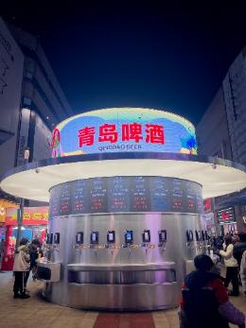
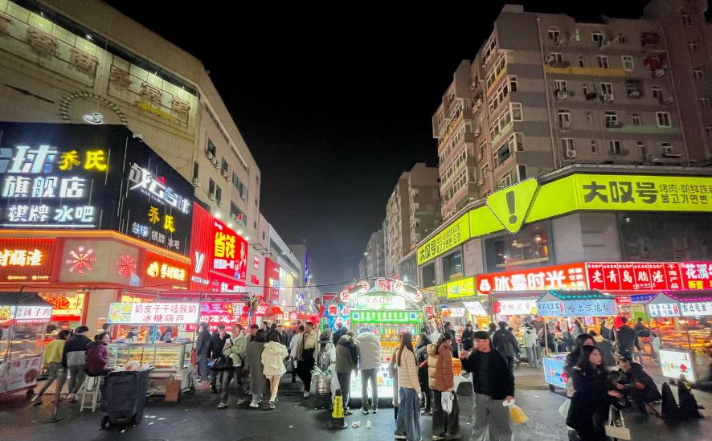
จากนั้น นำท่าน “ช้อปปิ้งถนนคนเดินไถ่ตง” เป็นหนึ่งในย่านการค้าและแหล่งช้อปปิ้งที่คึกคักที่สุดของเมืองชิงเต่า เปรียบได้กับถนนหนานจิงของเซี่ยงไฮ้ หรือถนนหวังฝูจิ่งของ ปักกิ่ง เป็นสถานที่ที่นักท่องเที่ยวและคนท้องถิ่นนิยมมาเดินเล่น ช้อปปิ้ง และลิ้มลอง อาหารอร่อยๆ แหล่งรวมร้านค้ามากมาย ตั้งแต่ห้างสรรพสินค้าขนาดใหญ่ไปจนถึง ร้านค้าเล็กๆ ที่ขายสินค้าหลากหลายประเภท เช่น เสื้อผ้า รองเท้า ของใช้ในชีวิตประจำวัน และของที่ระลึกต่างๆ รวมถึงร้านขายอาหารข้างทางที่เรียงรายอยู่ตลอดเส้นทาง โดยเฉพาะในช่วงเย็นไปจนถึงกลางคืนที่จะกลายเป็นตลาดกลางคืนที่เต็มไปด้วยอาหาร และของว่างท้องถิ่นมากมาย ทำให้ที่นี่เป็นสวรรค์ของนักชิม
เย็น อิสระอาหารเย็น เพื่อความสะดวกในการท่องเที่ยว
ที่พัก LUXSEVEN HOTEL หรือเทียบเท่า

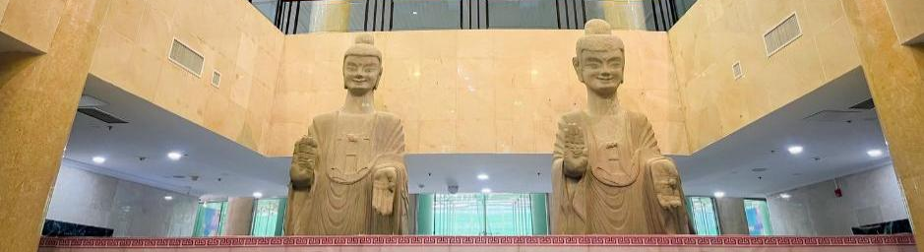
เช้า รับประทานอาหารเช้า ณ ห้องอาหารของโรงแรม
วันที่ 4 : พิพิธภัณฑ์ชิงเต่า - ซาจือโข่ว - หาดฉือเหล่าเริน - ห้าง Mix C - จัตุรัส 54 - ชายหาด No.3 (หาดไซเบอร์)
อาหาร (B/L/D) : ที่พัก LUXSEVEN HOTEL หรือเทียบเท่า
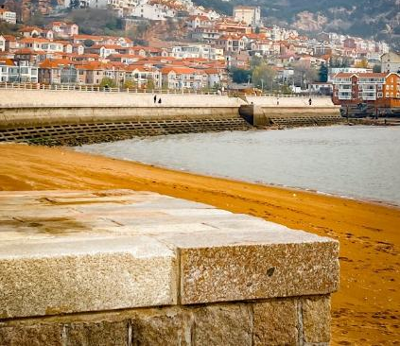
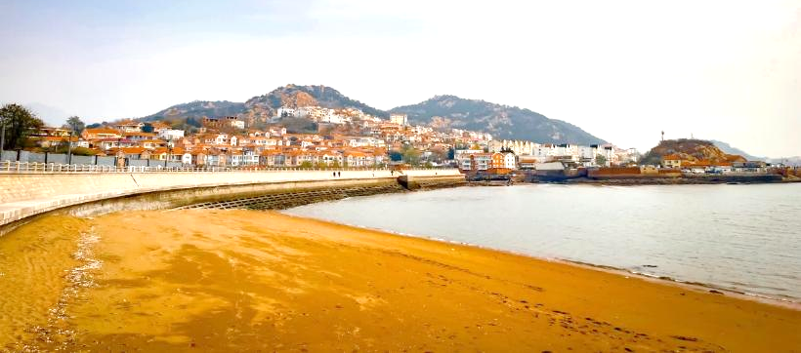

จากนั้น นำท่านชม “พิพิธภัณฑ์ชิงเต่า” ( QINGDAO MUNICIPAL MUSEUM ) พิพิธภัณฑ์แห่งนี้ตั้งอยู่ใจกลางเมืองชิงเต่า และเป็นสถานที่รวบรวมเรื่องราวทาง ประวัติศาสตร์ ศิลปะ และวัฒนธรรมของเมืองไว้อย่างครบถ้วน ภายในพิพิธภัณฑ์มี นิทรรศการหลากหลาย ตั้งแต่ประวัติศาสตร์การตั้งถิ่นฐานของชิงเต่า ยุคการปกครองของเยอรมัน ไปจนถึงพัฒนาการของเมืองในยุคปัจจุบัน นอกจากนี้ยังมีงานศิลปะและโบราณวัตถุที่จัดแสดงอย่างเป็นระเบียบ ทำให้ผู้เข้าชมได้เรียนรู้และซึมซับวัฒนธรรมท้องถิ่นอย่างเต็มที่ และถ่ายรูปวิวสวยๆ ที่ หมู่บ้านชาวประมงซาจื่อโขว่ เป็นหมู่บ้านชาวประมงที่มีชื่อเสียงและมีเอกลักษณ์ บ้านเรือนสีสันสดใสตั้งเรียงรายไปตามเนินเขาตัดกับน้ำทะเลสีฟ้า ทำให้เป็นจุดถ่ายภาพยอดนิยม เพราะมีทัศนียภาพที่คล้ายคลึงกับเมืองชายฝั่งยุโรปทางตอนใต้
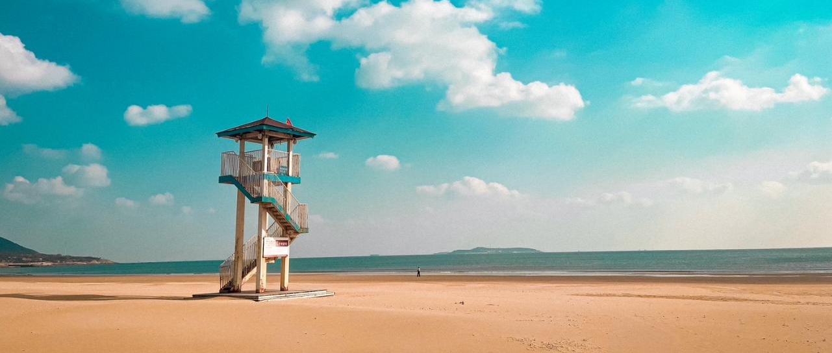
กลางวัน รับประทานอาหารกลางวัน ณ ภัตตาคาร
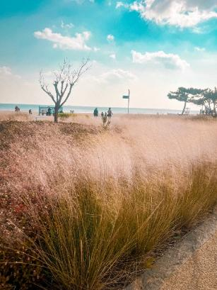
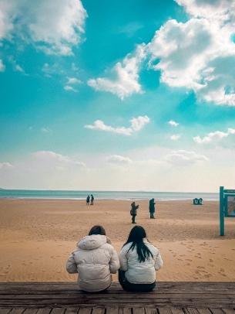
จากนั้น นำท่านไปยัง หาดชิเหลาเหริน ชายหาดที่ใหญ่ที่สุดและมีชื่อเสียงในเมืองชิงเต่า ประเทศจีน เป็นที่รู้จักจากหินรูปร่างคล้ายชายชรา (ผู้เฒ่า) ยืนตระหง่านอยู่กลางทะเล และมีหาดทรายกว้างใหญ่เหมาะแก่การพักผ่อน เล่นน้ำ และทำกิจกรรมริมหาด ใกล้กับเทศกาลเบียร์ชิงเต่าและมีสิ่งอำนวยความสะดวกครบครัน
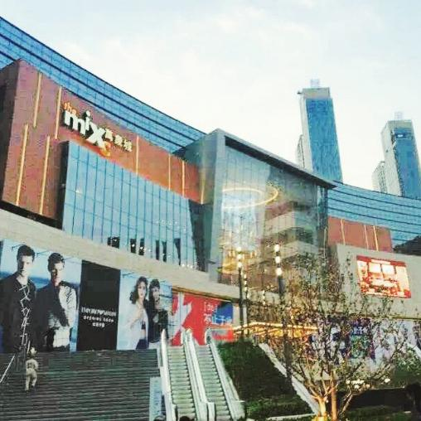

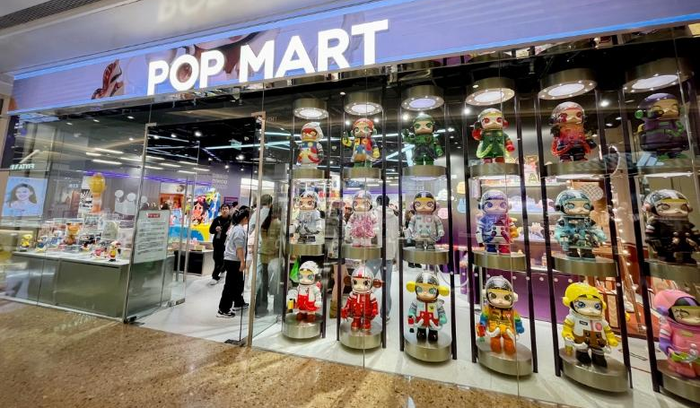
จากนั้น นำท่านช้อปปิ้ง ห้างสรรพสินค้า The Mix C Mall เป็นหนึ่งในห้างสรรพสินค้าที่ใหญ่และทันสมัยที่สุดของเมืองถือเป็นแลนด์มาร์คสำคัญที่สะท้อนถึงความเจริญของชิงเต่าในยุคปัจจุบัน การตกแต่งภายในที่ทันสมัยและหรูหรา เป็นแหล่งช้อปปิ้งที่รวบรวมแบรนด์ชั้นนำจากทั่วโลก ทั้งแบรนด์แฟชั่นชั้นนำ เครื่องสำอาง เครื่องประดับ และนาฬิกาชื่อดัง เหมาะสำหรับผู้ที่ชื่นชอบการช้อปปิ้งสินค้าแบรนด์เนม
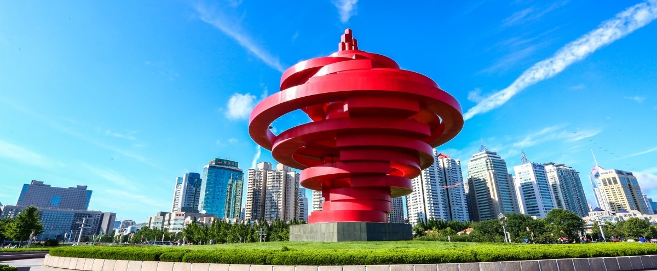
จากนั้น นำท่านชมแลนด์มาร์กสำคัญริมอ่าวที่เมืองชิงเต่า จัตุรัส 54 (May Fourth Square) มาจากเหตุการณ์ประท้วงของนักศึกษาในปี 1919 เพื่อเรียกร้องสิทธิชาติ เป็นพื้นที่สาธารณะขนาดใหญ่ที่นักท่องเที่ยวต้องมาเยือน มีประติมากรรม "ลมเดือนพฤษภาคม" (May Wind) และโชว์ไฟยามค่ำคืน ซึ่งเป็นสัญลักษณ์แห่งเมืองและจุดชมวิวทะเลที่สวยงาม
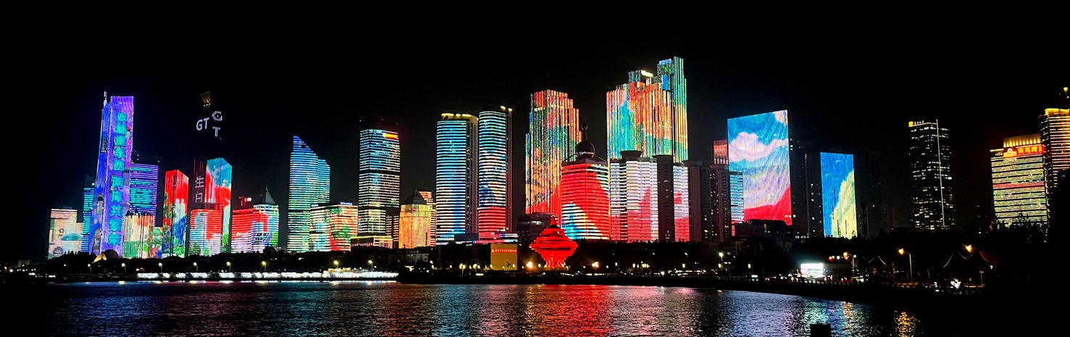
จากนั้น นำท่านไปยัง “หาด NO.3 BATHING BEACH” เป็นหนึ่งในชายหาดที่มีชื่อเสียง และเป็นที่นิยมของเมืองนี้จนเรียกกันว่า “ทะเลไซเบอร์” ริมชายหาดจะมีทั้งโรงแรม ตึกสูง และในยามค่ำคืนก็จะเปิดแสงสีสวยงาม สะท้อนกับน้ำทะเล ทำให้เหมือนทะเลไซเบอร์เลย ทีเดียว และบริเวณรอบๆ หาดก็มีร้านอาหาร ให้นักท่องเที่ยวได้เลือกรับประทานกันหลาย ร้านทำให้หาดแห่งนี้เป็นทั้งแหล่งท่องเที่ยวยอดนิยมของเมืองชิงเต่าอย่างมาก

เย็น รับประทานอาหารเย็น ณ ภัตตาคาร
ที่พัก LUXSEVEN HOTEL หรือเทียบเท่า
วันที่ 5 : สวนจงซาน - ล่องเรือชมนกนางนวล - เมืองจี่หนาน – เมืองโบราณหมิงสุ่ย
อาหาร (B/L/D) : ที่พัก HolidayInn Thousand Buddha Mountain Hotel หรือเทียบเท่า

เช้า รับประทานอาหารเช้า ณ ห้องอาหารของโรงแรม
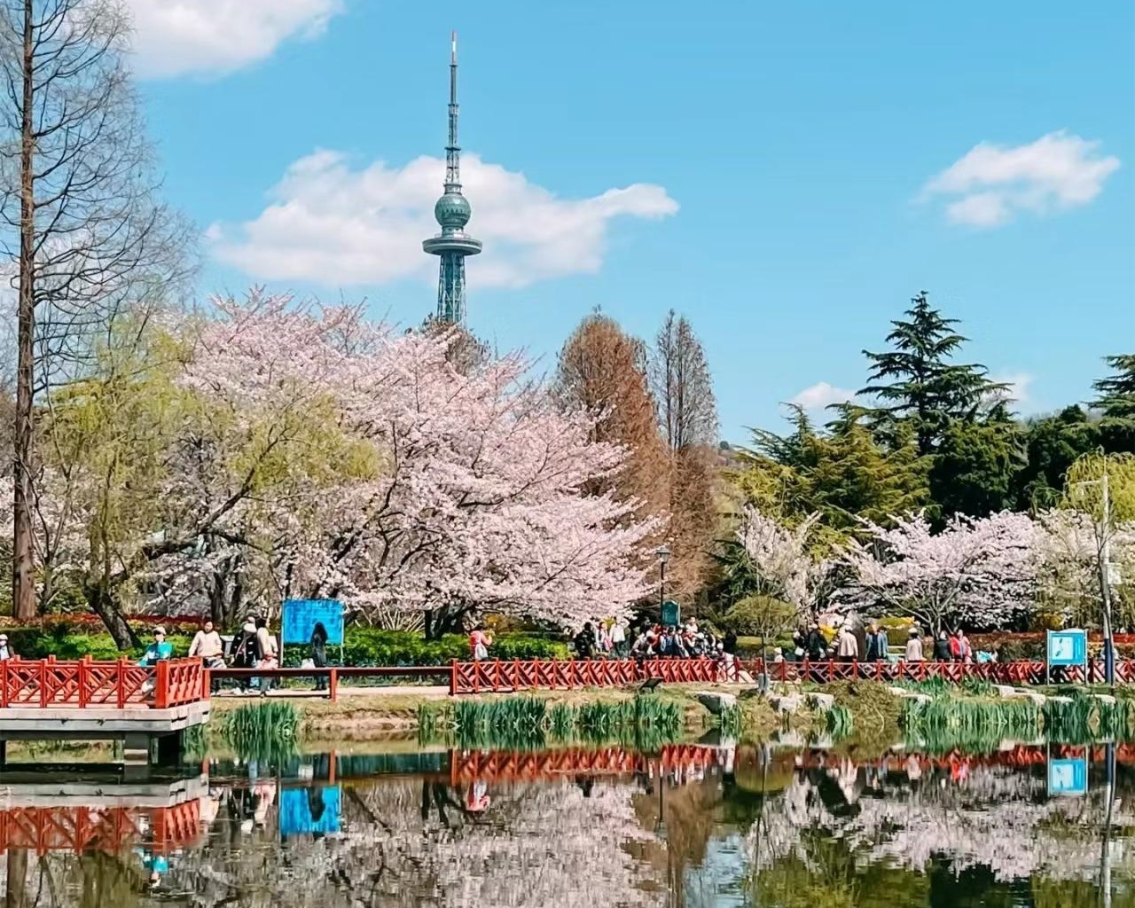
จากนั้น นำท่านไปยัง สวนจงซาน เพื่อชมความงามของดอกไม้นานาชนิดที่จะบานสะพรั่งในช่วงฤดูใบไม้ผลิซึ่งตลอดเส้นทางเดินยาวกว่า 600 เมตร จะมีต้นไม้ปลูกเรียงรายมากกว่า 20,000 ต้น เช่น ดอกเบญจมาศ และดอกทิวลิป การบานของดอกไม้นั้น ขึ้นอยู่กับสภาพอากาศในแต่ละปี
กลางวัน รับประทานอาหารกลางวัน ณ ภัตตาคาร


จากนั้น นำท่าน ล่องเรือชมนกนางนวล กิจกรรมยอดฮิตที่ไม่ควรพลาด ให้ท่านได้ถ่ายรูปวิวสวยๆคู่กับนกนางนวลแบบใกล้ชิด

จากนั้น นำท่าน ออกเดินทางสู่ เมืองจี่หนาน (ใช้เวลาเดินทางประมาณ 4 ชั่วโมง)
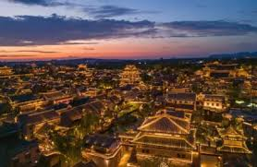
จากนั้น นำท่านอิสระท่องเที่ยวที่ เมืองโบราณหมิงสุ่ย ตั้งในเขตจางชิว มณฑล​ซานตง​ ใบไม้สีทองและสีแดง​ กับอาคารโบราณ ช่วยเพิ่มสัมผัสอันมหัศจรรย์ให้กับทิวทัศน์อันเงียบสงบ​ โบราณ​สถาน​ ยังมีชีวิตด้วยผู้คนที่อาศัยอยู่ใช้ประโยชน์​และดูแลรักษาตลอดมาเมืองโบราณทั้งเมืองนี้​ ล้อมรอบไปด้วยระบบน้ำ​ และโอบคลุมเสน่ห์แบบโบราณอายุ​พันปี
เย็น รับประทานอาหารเย็น ณ ภัตตาคาร
ที่พัก HolidayInn Thousand Buddha Mountain Hotel หรือเทียบเท่า
เช้า รับประทานอาหารเช้า ณ ห้องอาหารของโรงแรม
วันที่ 6 : บ่อน้ำพุเป้าทู - ทะเลสาบต้าหมิง (ไม่รวมค่าเรือ) - ถนนคนเดินชวีสุ่ยถิง - ถนนฝูหยง – สนามบินจี่หนาน - สนามบินสุวรรณภูมิ
อาหาร (B/L/-)
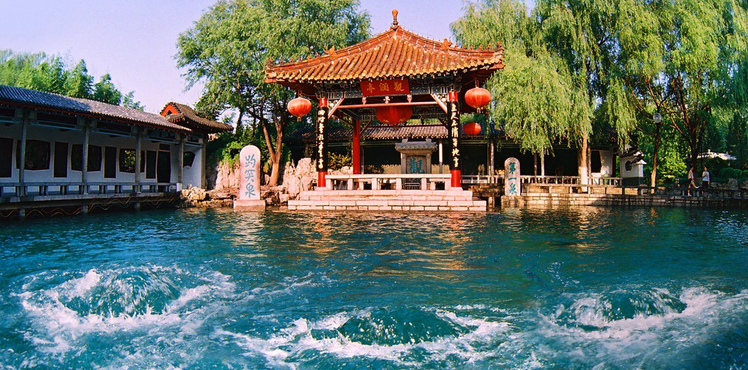
จากนั้น นำท่านไปยัง บ่อน้ำพุเป้าทู ที่นี่ได้ฉายาว่า “ราชาแห่งน้ำพุจีน” เป็นน้ำพุจากธรรมชาติที่พวยพุ่งขึ้นมาจากใต้ดินและน้ำที่ใสจนเห็นพื้นบ่อ ล้อมรอบไปด้วยสถาปัตยกรรมจีนโบราณ ทั้งศาลาไม้ สะพานหิน และสวนสวยๆ หากมาในช่วงฤดูใบไม้ผลิจะได้บรรยากาศเหมือนหลุดออกมาจากฉากในหนังจีน เพราะดอกไม้ที่ปลูกรายล้อมรอบบ่อน้ำพุจะบานสะพรั่งสวยงาม ผ่อนคลายกับ ทะเลสาบต้าหมิง ทะเลสาบกว้างใหญ่ใจกลางเมือง ล้อมรอบด้วยต้นหลิวที่พลิ้วไหวสวยงามแบบจีนโบราณ สามารถเดินเล่นชมบรรยากาศหรือล่องเรือชมความสวยงามก็ได้เช่นกัน มีทั้งเรือยนต์แบบสมัยใหม่ และเรือไม้แบบโบราณให้เลือกได้ตามใจชอบ
กลางวัน รับประทานอาหารกลางวัน ณ ภัตตาคาร
จากนั้น นำท่านไปยัง ถนนโบราณชวี่สุยถิง ถนนที่มีทางน้ำไหลคดเคี้ยวในฤดูใบไม้ผลิ ซึ่งสร้างขึ้นครั้งแรกเมื่อกว่า 1,500 ปีที่แล้ว มีอาคารแปลกตาและถนนหินที่ดูเหมือนกำลังเดินทางข้ามเวลาสู่ยุคโบราณ ร้านค้าเล็กๆ ทั้งสองข้างถนนวางขายงานหัตถกรรม มีของว่างพิเศษหลากหลายชนิดที่ทำให้ผู้คนหยุดแวะเวียน ไม่ว่าจะชิมอาหารซานตงแท้ๆ หรือเพลิดเพลินกับการแสดงศิลปะพื้นบ้านแบบดั้งเดิม
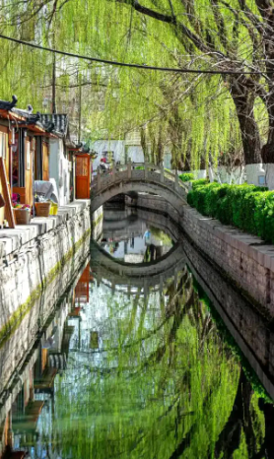
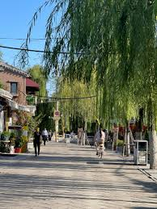
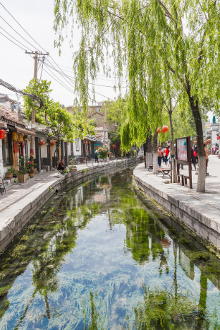

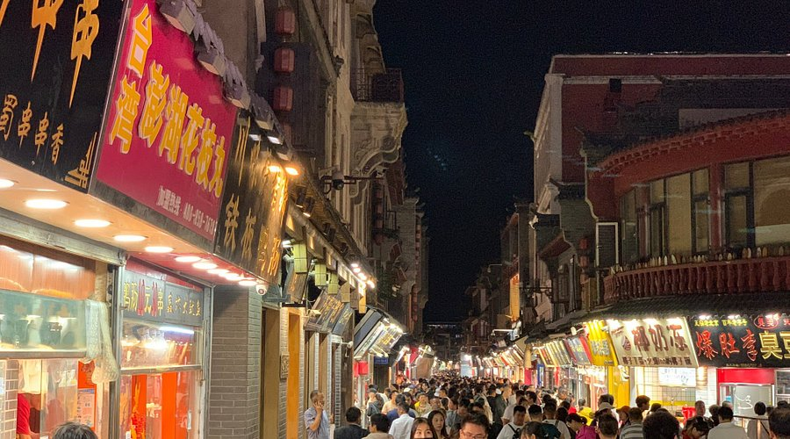
จากนั้น นำท่านอิสระช้อปปิ้ง ถนนฝูหยง เป็นถนนคนเดินสายอาหารและวัฒนธรรมเก่าแก่ที่มีชื่อเสียงที่สุดแห่งหนึ่งในเมืองจี่หนาน มณฑลซานตง ตั้งอยู่ใจกลางเมืองใกล้กับบ่อน้ำพุ Baotu Spring บรรยากาศภายในเต็มไปด้วยร้านค้าและอาหารพื้นเมือง เหมาะสำหรับการเดินชิมอาหารท่ามกลางสถาปัตยกรรมแบบดั้งเดิมที่คึกคัก

เย็น อิสระอาหารเย็น เพื่อความสะดวกในการท่องเที่ยว
ถึงเวลาอันสมควร นำท่านเดินทางสู่ สนามบินจี่หนานเหยาเฉียง เพื่อเดินทางกลับสู่ กรุงเทพฯ
21.05 น. ออกเดินทางกลับสู่ สนามบินสุวรรณภูมิ โดยสายการบิน Shandong Airlines SC8075
01.25 น. เดินทางถึง สนามบินสุวรรณภูมิ กรุงเทพฯ โดยสวัสดิภาพ...พร้อมความประทับใจมิรู้ลืม
ราคาทัวร์ไม่รวมค่าทิปมัคคุเทศก์ท้องถิ่น พนักงานขับรถ
2,000 บาท/ลูกค้า 1 ท่าน ชำระที่สนามบินในวันเดินทาง
ในส่วนของหัวหน้าทัวร์ แล้วแต่ความพึงพอใจของท่าน
*** กิจกรรมต่างๆ ในแต่ละสถานที่อาจมีการเปลี่ยนแปลงสถานที่ทำกิจกรรมได้ตามความเหมาะสม โดยมิได้แจ้ง
อัตราค่าบริการรวม

- ค่าตั๋วเครื่องบินไป-กลับ ( พร้อมคณะ)
- ค่าสัมภาระเดินทางโหลดใต้ท้องเครื่อง 23 กิโลกรัม ถือขึ้นเครื่อง 5 กิโลกรัม
- ค่าที่พักตามที่ระบุในรายการ พักห้องละ 2-3 ท่าน (กรณีที่โรงแรมไม่มีห้องพักสำหรับ 3 ท่าน ลูกค้าจะต้องเพิ่มเงินเป็นห้องพักเดี่ยว
- ค่าอาหารตามมื้อที่ระบุในรายการ
- ค่ารถรับ-ส่ง และนำเที่ยวตามรายการ
- น้ำดื่มบนรถวันละ 1 ขวด/ท่าน
- ค่าเข้าชมสถานที่ต่างๆตามรายการ
- ประกันเดินทางวงเงิน 1,500,000 บาท (เป็นไปตามเงื่อนไขกรมธรรม์)
*** เงื่อนไขประกันเดินทาง ค่าประกันอุบัติเหตุและค่ารักษาพยาบาล คุ้มครองเฉพาะกรณีที่ได้รับอุบัติเหตุระหว่างเดินทาง ไม่คุ้มครองถึงการสูญเสียทรัพย์สินส่วนตัวและไม่คุ้มครองโรคประจำตัวและปัญหาสุขภาพอื่นๆ

อัตราค่าบริการไม่รวม

- ภาษีหัก ณ ที่จ่าย 3% และภาษีมูลค่าเพิ่ม 7% (เฉพาะค่าบริการ)
- ค่าใช้จ่ายส่วนตัว เช่น ค่าโทรศัพท์ทางไกล ค่าอินเตอร์เน็ต ค่าซักรีด มินิบาร์ รวมถึงค่าอาหารและเครื่องดื่มที่สั่งนอกเหนือรายการที่ระบุ
- ค่ารักษาพยาบาล ค่าเดินทาง และค่าใช้จ่ายอื่นๆที่ไม่รวมอยู่ในเงื่อนไขของประกันการเดินทาง
- ค่าทิปไกด์ท้องถิ่น และคนขับรถ 2,000.- บาท / ลูกค้า 1 ท่าน

เงื่อนไขการออกเดินทาง

- ในแต่ละเส้นทางจะมีการกำหนดผู้เดินทางขั้นต่ำของการออกเดินทาง โดยในทัวร์นี้ กำหนดให้มีผู้เดินทาง สำหรับ 15 ท่าน หากมีผู้เดินทางไม่ถึงที่กำหนด ทางบริษัทฯขอสงวนสิทธิ์ในการเพิ่มค่าทัวร์ หรือเลื่อนการเดินทาง หรือยกเลิกการเดินทาง หากท่านมีไฟลท์บินภายในประเทศแต่มิได้แจ้งให้เราทราบล่วงหน้าก่อน ทางบริษัทฯจะไม่รับผิดชอบใดๆทั้งสิ้น ดังนั้นกรุณาสอบถามยืนยันการออกเดินทางก่อนจองไฟลท์บินภายในประเทศทุกครั้ง
- หากกรุ๊ปคอนเฟิร์มแล้วไม่สามารถเลื่อนการเดินทางได้กรณีกรุ๊ปคอนเฟิร์มการเดินทางแล้วนั้น ท่านจะไม่สามารถเลื่อนการเดินทางได้ ไม่ว่าจะเกิดเหตุการณ์ใดๆต่อท่านก็ตาม อันเนื่องมาจากการคอนเฟิร์มของกรุ๊ปนั้นประกอบจากตัวเลขการจองการเดินทางของท่าน หากท่านถอนตัวออก ทำให้กรุ๊ปมีค่าใช้จ่ายเพิ่มเติมขึ้น หรืออาจทำให้กรุ๊ปไม่สามารถออกเดินทางได้ ดังนั้นทางบริษัทฯขอสงวนสิทธิ์มิอนุญาตให้เลื่อนวันเดินทางใดๆได้ทั้งสิ้น และเก็บค่าใช้จ่ายทั้งหมดตามจำนวนเงินของราคาทัวร์
- การชำระเงินหมายถึงการยืนยันจำนวนผู้เดินทางไม่สามารถปรับเปลี่ยนได้ การชำระเงินเข้ามานั้น หมายถึงท่านได้ยอมรับข้อเสนอและยืนยันจำนวนตามที่ท่านได้จองเข้ามา หากท่านชำระเงินเข้ามาแล้วจะไม่สามารถเปลี่ยนแปลงจำนวนของผู้เดินทางได้ และหากมีความจำเป็นจะต้องเปลี่ยนแปลงท่านจะยินยอมให้ทางบริษัทฯคิดค่าใช้จ่ายที่ทางบริษัทเสียหาย รวมถึงค่าเสียเวลาในการขาย อย่างน้อยที่สุดเท่าจำนวนเงินมัดจำ ทั้งนี้ทั้งนั้นให้เป็นไปตามเงื่อนไขของบริษัทฯ
เงื่อนไขการสำรองที่นั่ง

- กรุณาจองล่วงหน้าอย่างน้อย 30 วันก่อนการเดินทาง และกรุณาเตรียมเงินมัดจำ 10,000 บาท พร้อมกับเตรียมเอกสารส่งให้เรียบร้อย ภายใน 2-3 วัน หลังจากทำการจองแล้ว
- การชำระค่าทัวร์ส่วนที่เหลือทางบริษัทฯ จะเรียกเก็บก่อนเดินทางไม่น้อยกว่า 30 วัน ท่านควรจัดเตรียมค่าทัวร์ให้เรียบร้อยก่อนกำหนด เนื่องจากทางบริษัทต้องสำรองค่าใช้จ่ายในส่วนของค่าที่พักและตั๋วเครื่องบิน มิฉะนั้นจะถือว่าท่านยกเลิกการเดินทางโดยอัตโนมัติ
- หากท่านที่ต้องการออกตั๋วโดยสารภายในประเทศ (กรณีลูกค้าอยู่ต่างจังหวัด) ให้ท่านติดต่อเจ้าหน้าที่ก่อนออกบัตรโดยสารทุกครั้ง หากออกบัตรโดยสารโดยมิแจ้งเจ้าหน้าที่ ทางบริษัทขอสงวนสิทธิ์ไม่รับผิดชอบค่าใช้จ่ายที่เกิดขึ้น
- หากในคณะของท่านมีผู้ต้องการดูแลพิเศษ นั่งรถเข็น (Wheelchair) เด็ก ผู้สูงอายุ มีโรคประจำตัว หรือไม่สะดวกในการเดินทางท่องเที่ยวในระยะเวลาเกินกว่า 4-5 ชั่วโมงติดต่อกัน ท่านและครอบครัวต้องให้การดูแลสมาชิกภายในครอบครัวของท่านเอง เนื่องจากการเดินทางเป็นหมู่คณะ หัวหน้าทัวร์มีความจำเป็นต้องดูแลคณะทัวร์ทั้งหมด
กรณียกเลิกการเดินทาง
- ยกเลิกการเดินทางมากกว่า 30 วันก่อนการเดินทาง คืนเงิน 100% (หลังหักค่าใช้จ่ายตามจริง)
- ยกเลิกการเดินทาง 15-29 วันก่อนการเดินทาง คืนเงิน 50% (หลังหักค่าใช้จ่ายตามจริง)
- ยกเลิกการเดินทาง น้อยกว่า 15 วันก่อนการเดินทาง ไม่คืนเงินทุกกรณี
- ในกรณีกรุ๊ปที่เดินทางช่วงวันหยุดหรือเทศกาล บริษัทฯได้มีการการันตีมัดจำหรือซื้อขายแบบมีเงื่อนไขกับสายการบิน รวมถึงเที่ยวบินพิเศษ เช่น CHARTER FLIGHT (เหมาลำ) EXTRA FLIGHT (เที่ยวบินพิเศษที่เพิ่มเข้ามาช่วงวันหยุดหรือเทศกาลดังกล่าว) บริษัทฯขอสงวนสิทธิ์ไม่คืนเงินมัดจำหรือค่าทัวร์ทั้งหมด
- การขอยกเลิกการเดินทางในกรณีที่เจ็บป่วยหรือมีเหตุจากร่างกายที่ไม่สามารถเดินทางในช่วงเวลาที่จอได้ การยกเลิกการเดินทางจะต้องแสดงใบรับรองแพทย์จากโรงพยาบาลให้กับเจ้าหน้าที่ฝ่ายขาย ทั้งนี้บริษัทฯขอสงวนสิทธิ์พิจารณาในการคืนเงินให้กับลูกค้าเป็นกรณีไป
**หมายเหตุ
- ในกรณีท่านเดินทางมาถึงสถานที่นัดพบช้ากว่าเวลานัดหมายเกินกว่า 1 ชั่วโมง ด้วยเหตุอันใดก็ตามแต่ ทางบริษัทฯจะถือว่าท่านสละสิทธิ์การเดินทาง และไม่ติดใจเรียกร้องขอเงินคืนใดๆทั้งสิ้น ตั๋วเครื่องบินเป็นตั๋วราคาพิเศษ หากท่านไม่เดินทางพร้อมคณะไม่ว่าจะด้วยเหตุผลใดๆก็ตาม ไม่สามารถนำมาเลื่อนวันเดินทางหรือคืนเงินได้
- **เที่ยวบิน ราคา และรายการอาจมีการเปลี่ยนแปลงได้ตามความเหมาะสม โดยมิต้องแจ้งให้ทราบล่วงหน้า
- บริษัทฯขอสงวนสิทธิ์ที่จะเปลี่ยนแปลงรายละเอียดบางประการในทัวร์นี้ เมื่อเกิดเหตุจำเป็นสุดวิสัยจนไม่อาจแก้ไขได้ และจะไม่รับผิดชอบใดๆ ในกรณีที่สูญหาย สูญเสีย หรือได้รับบาดเจ็บที่นอกเหนือความรับผิดชอบของหัวหน้าทัวร์และอุบัติเหตุสุดวิสัยบางประการ เช่น การล่าช้าจากสายการบิน การปิดด่านเข้า-ออกเมือง การนัดหยุดงาน ภัยธรรมชาติ การจลาจลต่างๆ เป็นต้น
- หากท่านใช้บริการของทางบริษัทฯไม่ครบ อาทิ ไม่เที่ยวในบางรายการ ไม่ทานอาหารบางมื้อ เพราะค่าใช้จ่ายทุกอย่างทางบริษัทฯได้ชำระค่าใช้จ่ายให้ตัวแทนต่างประเทศแบบเหมาขาดก่อนออกเดินทางแล้ว
- หากเกิดทรัพย์สินสูญหายจากการโจรกรรมหรือเกิดอุบัติเหตุสูญหายที่เกิดจากความประมาณของนักท่องเที่ยวเอง ทางบริษัทขอสงวนสิทธิ์ความรับผิดชอบใดๆ ทั้งสิ้น
- หนังสือเดินทางจะต้องมีอายุเหลือใช้งานอย่างน้อย 6 เดือน บริษัทฯไม่รับผิดชอบหากอายุเหลือไม่ถึงและไม่สามารถเดินทางออกนอกประเทศได้
- กรณีผู้เดินทางไม่สามารถเข้า-ออกเมืองได้ เนื่องจากเอกสารปลอมหรือการห้ามของเจ้าหน้าที่ไม่ว่าเหตุผลใดๆก็ตามทางบริษัทของสงวนสิทธิ์ในการไม่คืนค่าทัวร์ทั้งหมด
เมื่อท่านชำระเงินค่าทัวร์ให้กับทางบริษัทฯแล้ว
ทางบริษัทฯจะถือว่าท่านได้ยอมรับเงื่อนไขข้อตกลงทั้งหมดนี้แล้ว

